Моделирование работы свай при реализации просадки грунта

А.Ф. Акопян, В.Ф. Акопян, К.Ю. Подолько, М.С. Тимошенко, С.А. Боярских, Т. А. Литовченко
Донской государственный технический университет
Аннотация: В статье рассмотрены результаты моделирования работы железобетонных винтовой и буронабивной свай во взаимодействии с грунтовым массивом. Для моделирования применён математический аппарат метода конечных элементов в реализации лицензионного сертифицированного программного комплекса Лира-софт версии 10.6. Описан процесс моделирования просадки. Представлены три варианта взаимодействия грунта со сваями. Получены величины осадки одиночных свай от внешней нагрузки и от отрицательных сил трения.
Ключевые слова: Винтовая железобетонная свая, буронабивная свая, грунтовый массив, просадка, Лира-софт, осадка, деформации, перемещения, напряжения.

В продолжение исследования работы винтовой сваи [1-10] и возможности моделирования просадки грунтового массива, были разработаны три расчетные схемы, показанные на рис.1.
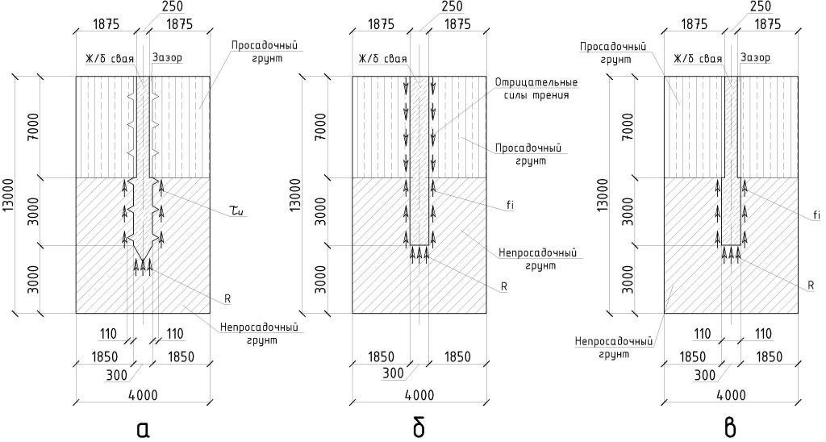
Рис. 1. – Расчетные схемы взаимодействия свай с грунтовым массивом, где: а- винтовая железобетонная свая, б – буронабивная железобетонная свая, в – буронабивная железобетонная свая с уширением; f_{i} – трение по боковой поверхности; R – сопротивление грунта по торцу сваи; τ_{u} – предельные касательные напряжения согласно критерию прочности Кулона-Мора.
Обозначенный зазор позволяет свае «уйти» от восприятия отрицательных сил трения по боковой поверхности. Физическая возможность создания подобного зазора между резьбовой поверхностью и цилиндрическим стволом сваи представлено на рис. 2.
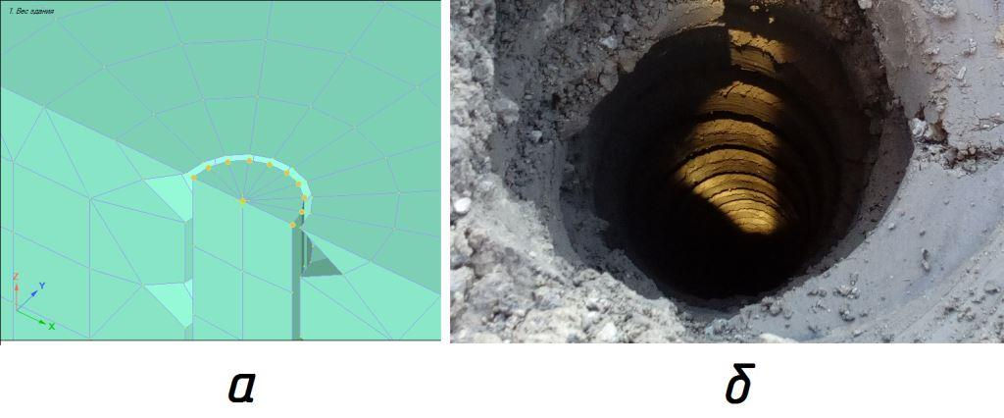
Рис. 2. – Конечно-элементная модель оголовка сваи, а – конечно-элементная модель, б – физическое исполнение раскатанной резьбы.
Постановка задачи пространственная. Принятые материалы – упругие. Для уменьшения влияния граничных условия вокруг свай массив грунта принят с радиусом 2 м. Характеристики грунта приняты следующие:
Просадочный грунт: Модуль общей деформации Е=10 МПа; коэффициент Пуассона ν= 0,35; объемный вес 53 кН/м³. Указанный объемный вес подобран итерационно для достижения деформации от собственного веса 10 см.
Непросадочный грунт: Модуль общей деформации Е=10 МПа; коэффициент Пуассона ν= 0,35; объемный вес 0,1 кН/м³. Указанный объемный вес подобран исходя из необходимости отсутствия деформаций грунта от собственного веса.

Ниже приведены результаты численного эксперимента, показывающие вертикальные перемещения.
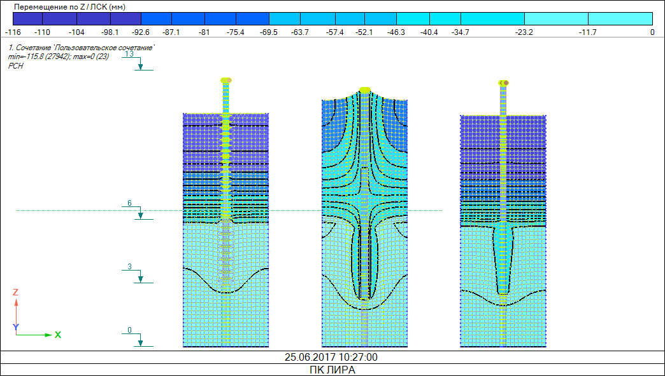
Рис. 3. – Изополя вертикальных перемещений грунта и свай, от воздействия просадки.

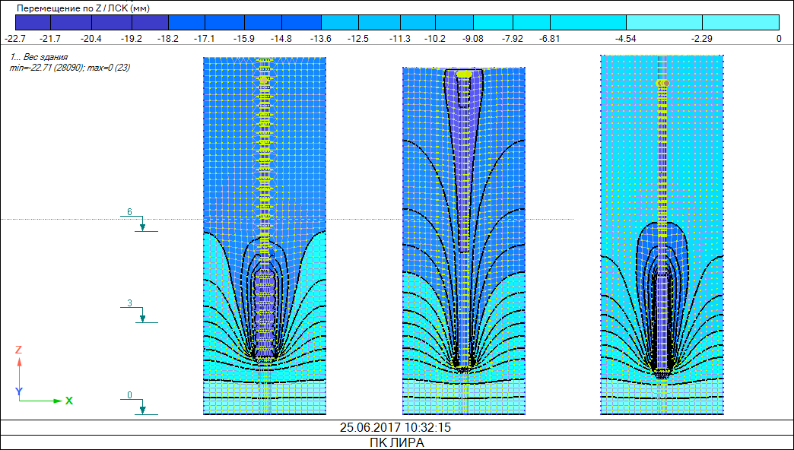
Рис. 4. – Изополя вертикальных перемещений грунта и свай, от воздействия полезной нагрузки, равной 500 кН.
Вертикальные перемещения оголовков свай, рассчитанные от воздействия просадки грунта и от полезной нагрузки, равной 500 кН, представлены в таблице 1.
Таблица №
Вертикальные перемещения оголовков свай
№ п/п | Вид сваи | Суммарное вертикальное перемещение, мм | Процентное соотношение
1 | Винтовая | 24,2 | 52%
2 | Буронабивная, взаимодействующая с просадочным грунтом | 46,5 | 100%
3 | Буронабивная, не взаимодействующая с просадочным грунтом | 35,4 | 76%

Вывод: результаты представленного расчета показывают, что применение винтовой сваи без взаимодействия с просадочным грунтом позволяет снизить вертикальные перемещения оголовка на 48% по сравнению с буронабивной сваей с тем же расходом материала.
Литература
- Акопян В. Ф. Моделирование несущей способности ввинчиваемых свай //Известия Ростовского государственного строительного университета. – 2010.№. 14. С. 308-308.
- Акопян В. Ф. и др. Новые виды свай //Инженерный вестник Дона. – 2011. №. 2. URL: ivdon.ru/ru/magazine/archive/n2y2011/437
- Акопян В. Ф. Испытания моделей винтовых свай //Инженерный вестник Дона. – 2012. №. 1. URL: ivdon.ru/ru/magazine/archive/n1y2012/620
- Панасюк Л. Н. и др. Монолитная и сборно-монолитная разновидности винтовой сваи АКСИС //Инженерный вестник Дона. – 2012. №. 4-2. URL: ivdon.ru/ru/magazine/archive/n4p2y2012/1241
- Зотова Е. В., Хо Ч., Акопян В. Ф. Определение влияния вспомогательного ростверка на несущую способность сваи усиления цокольного здания с учетом неравномерной осадки в г. Белово Кемеровской области //Инженерный вестник Дона. – 2013.№. 2. URL: ivdon.ru/ru/magazine/archive/n2y2013/1706/
- Акопян В. Ф., Четвериков А. Л., Конопацкий С. А. Экспериментально-теоретическое обоснование возможности использования ввинчиваемых свай в качестве армоэлементов //Перспективы науки. – 2012. – №. 2. – С. 67-69.
- Акопян В.Ф. Армирование грунтового массива винтовыми бетонными элементами АКСИС// Механика грунтов в геотехнике и фундаментостроении: материалы Всероссийской научно-практической конференции. – Новочеркасск: ЮРГТУ, 2012. – с. 370-374.
- Акопян В. Ф., Акопян А. Ф., Должиков П.Н. Полевые испытания грунтов винтовыми сваями повышенной несущей способности// «Строительство-2015»: материалы Международной научно-практической конференции. – Ростов н/Д: Рост. гос. строит. ун-т, 2015. – 427-428 с.
- A. Prokopov, V. Matua, V. Akopyan Monitoring of the Geotechnical State of the Array During the Reconstruction of the Roki Tunnel // Procedia Engineering, Volume 150, 2016, pp. 2255-2260.
- V. Akopyan, A. Akopyan Experimental and Theoretical Investigation of the Interaction of the Reinforced Concrete Screw Piles with the Surrounding Soil// Procedia Engineering, Volume 150, 2016, pp. 2202-2207

References
- Akopyan V. F. Izvestiya Rostovskogo gosudarstvennogo stroitel'nogo universiteta. 2010.№. 14. рр. 308-308.
- Akopyan V. F. i dr. Inženernyj vestnik Dona (Rus), 2011. №. 2. URL: ivdon.ru/ru/magazine/archive/n2y2011/437
- Akopyan V. F. Inženernyj vestnik Dona (Rus), 2012. №. 1. URL: ivdon.ru/ru/magazine/archive/n1y2012/620
- Panasyuk L. N. i dr. Inženernyj vestnik Dona (Rus), 2012. №. 4-2. URL: ivdon.ru/ru/magazine/archive/n4p2y2012/1241
- Zotova E. V., Kho Ch., Akopyan V. F. Inženernyj vestnik Dona (Rus), 2013.№. 2. URL: ivdon.ru/ru/magazine/archive/n2y2013/1706/
- Akopyan V. F., Chetverikov A. L., Konopatskiy S. A. Perspektivy nauki. 2012. №. 2. рр. 67-69.
- Akopyan V.F. Armirovanie gruntovogo massiva vintovymi betonnymi elementami AKSIS [Reinforcement of the soil mass with screw concrete elements AKSIS]. Novocherkassk: YRGTU, 2012. pp. 370-374.
- Akopyan V. F., Akopyan A. F., Dolzhikov P.N. Polevye ispytaniya gruntov vintovymi svayami povyshennoy nesushchey sposobnosti [Field testing of soils with screw piles of increased bearing capacity]. Rostov n/D: Rost. gos. stroit. un-t, 2015. pp 427-428.
- A. Prokopov, V. Matua, V. Akopyan. Procedia Engineering, Volume 150, 2016, pp. 2255-2260.
- V. Akopyan, A. Akopyan Procedia Engineering, Volume 150, 2016, pp. 2202-2207.

